SORTIDES ESCOLARS: QUÈ MENGEM ...
 | 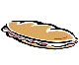 |  |  | 
PASTES | ENTREPANS | GALETES | FRUITA | IOGURTS
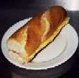 | 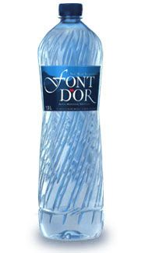 | 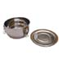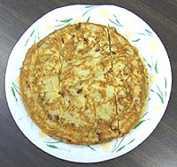
ENTREPÀ PEL PROFE | AIGUA | CARMANYOLA PLENA D’AQUELL MENJAR QUE TANT M’AGRADA

